Grupo: Lucas H, Luiz Gustavo, Roger e Ryquelme

https://github.com/ryquelmee/Controle-de-Estoque---Bar

Contextualização
O projeto tem como objetivo o desenvolvimento de um sistema de controle de estoque para um bar, com foco na organização e gestão eficiente dos produtos.

Levantamento de Requisitos

Requisitos funcionais

Id. | Requisito | Requisitos relacionados | Prioridade
R1 | O sistema deve permitir o cadastro do nome e marca do produto | R2, R3 | Alta
R2 | O sistema deve registrar a data de validade de cada produto | R1 | Alta
R3 | O sistema deve armazenar a quantidade disponível em estoque | R1 | Alta
R4 | O sistema deve permitir registrar o local onde o produto está armazenado | R1 | Média
R5 | O sistema deve permitir dar baixa em produtos no momento de sua  saída | R1, R3 | Alta
R6 | O sistema deve alertar ao usuário quando um item está acabando | R3, R5 | Alta
R& | O sistema deve gerar um relatório com o balanço da faixa de tempo desejada | R1, R3, R5, R6 | Média
Requisito não funcional

Id.: RQ1 | Requisito: O sistema deve ser de fácil uso e intuitivo, reduzindo a chance de erros por  parte do usuário.

Importância: Alta | Forma de medição: Realiza-se um teste de usabilidade com usuários representativos,  medindo a quantidade média de erros nas primeiras interações.
Dificuldade de obtenção: Baixa | Critério de aceitação: Usuários cometem no máximo 3 erros por dia durante a primeira  semana de uso.

Casos de uso | Resumo
Gerenciar espaço | - Selecionar a opção “Gerenciar espaços” no menu principal;  - Adicionar espaço;  - Selecionar “Adicionar espaço” no menu de gerenciar espaços;  - Inserir nome do espaço;  - Escolher caminho do estoque onde esse novo espaço ficará;  - Confirmar se o usuário quer realmente adicionar esse novo espaço.  - Buscar espaço;  - Selecionar a opção “gerenciar espaço” no menu de gerenciar espaços;  - Inserir o nome do espaço que desejas buscar;  - Buscar espaço no estoque;  1.2.4 Mostrar para o usuário lugares do estoque onde tem o espaço desejado, caso tenha o espaço no estoque.
  - Remover espaço;
    - Selecionar a opção “remover espaço” no menu de gerenciar espaços;
    - Inserir o nome do espaço que desejas remover;
    - Buscar espaço no estoque;
    - Mostrar para o usuário lugares do estoque onde tem o espaço desejado, caso tenha o espaço no estoque;
    - Pedir para o usuário selecionar qual dos espaços com o nome procurado ele deseja remover;
    - Confirmar se o usuário realmente deseja remover o espaço do estoque;
    - Remover o espaço do estoque.

  - Editar espaço;
    - Selecionar a opção “editar espaço” no menu de gerenciar espaços;
    - Inserir o nome do espaço que desejas editar;
    - Buscar espaço no estoque;
    - Mostrar para o usuário lugares do estoque onde tem o espaço desejado, caso tenha o espaço no estoque;
    - Pedir para o usuário selecionar qual dos espaços com o nome procurado ele deseja editar;
    - Perguntar para usuário quais serão os novos atributos do espaço(nome);
    - Confirmar se o usuário realmente deseja editar o espaço;
    - Editar espaço do estoque.
Gerenciar produto | - Selecionar a opção “Gerenciar produtos” no menu principal;  - Adicionar produto;  - Selecionar a opção “Adicionar produto” no menu de gerenciar produtos;  - Inserir propriedades do item(nome, quantidade , preço de compra e venda e descrição);  - Selecionar local no qual o item será armazenado;  - Armazenar item no estoque.  - Buscar produto;  - Selecionar a opção “Buscar produto” no menu de gerenciar produtos;
    - Inserir nome do item que desejas buscar;
    - Buscar item no estoque;
1.2.4 Mostrar para o usuário lugares do estoque onde tem o item desejado, caso tenha o item no estoque.

  - Remover produto;
    - Selecionar a opção “remover produto” no menu de gerenciar produtos;
    - Inserir o nome do item que desejas remover;
    - Buscar item no estoque;
    - Mostrar para o usuário lugares do estoque onde tem o item desejado, caso tenha o item no estoque;
    - Pedir para o usuário selecionar qual dos itens com o nome procurado ele deseja remover;
    - Confirmar se o usuário realmente deseja remover o item;
    - Remover o item do estoque.

  - Editar produto;
    - Selecionar a opção “editar produto” no menu de gerenciar produtos;
    - Inserir o nome do item que deseja editar;
    - Buscar item no estoque;
    - Mostrar para o usuário lugares do estoque onde tem o item desejado, caso tenha o item no estoque;
    - Pedir para o usuário selecionar qual dos itens com o nome procurado ele deseja editar; 1.4.6.Perguntar para usuário quais serão os novos atributos do item(nome, quantidade e descrição);
    - Confirmar se o usuário realmente deseja editar o item;
    - Editar item do estoque.
Visualizar estoque | - Selecionar a opção “Visualizar Estoque” no menu principal;  - O sistema exibirá o estoque disponível.
Gerar relatório | - Selecionar a opção “Gerar relatório” no menu principal  - Inserir as datas de inicio e fim;  - Gerar relatório;
Obs: O sistema deverá alertar quais itens estão próximos de acabar.

Diagramas de sequência - cliente
Gerenciar Espaço
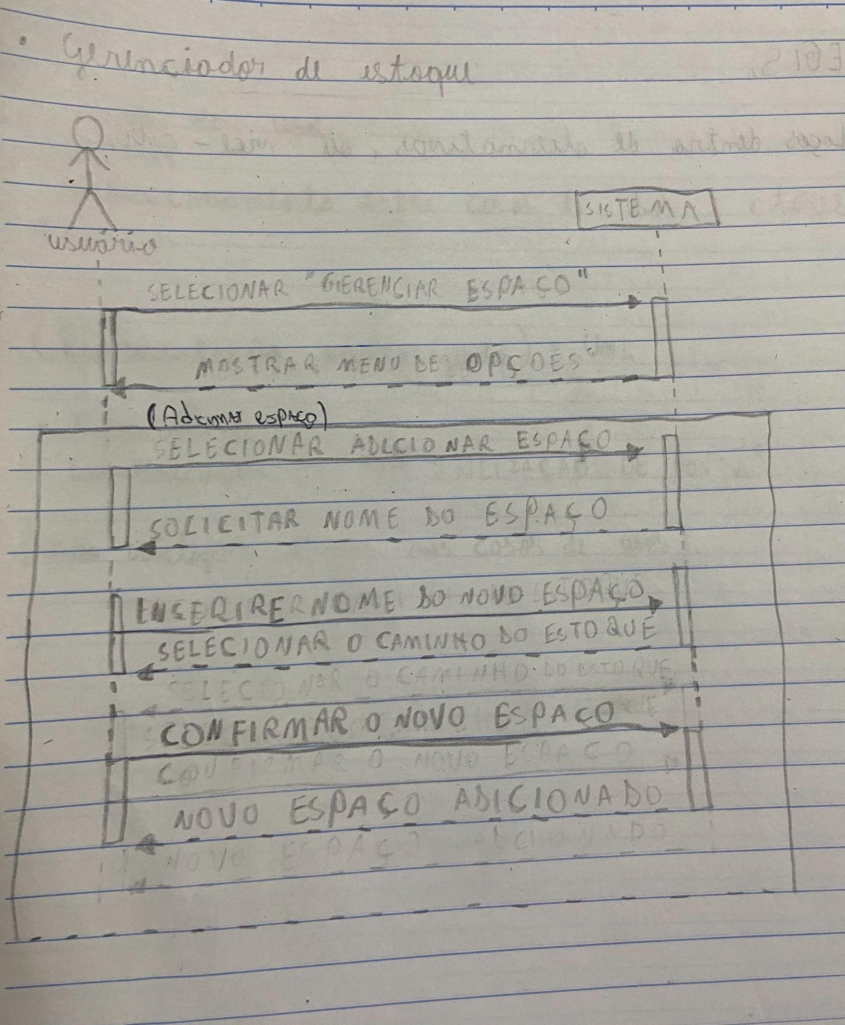
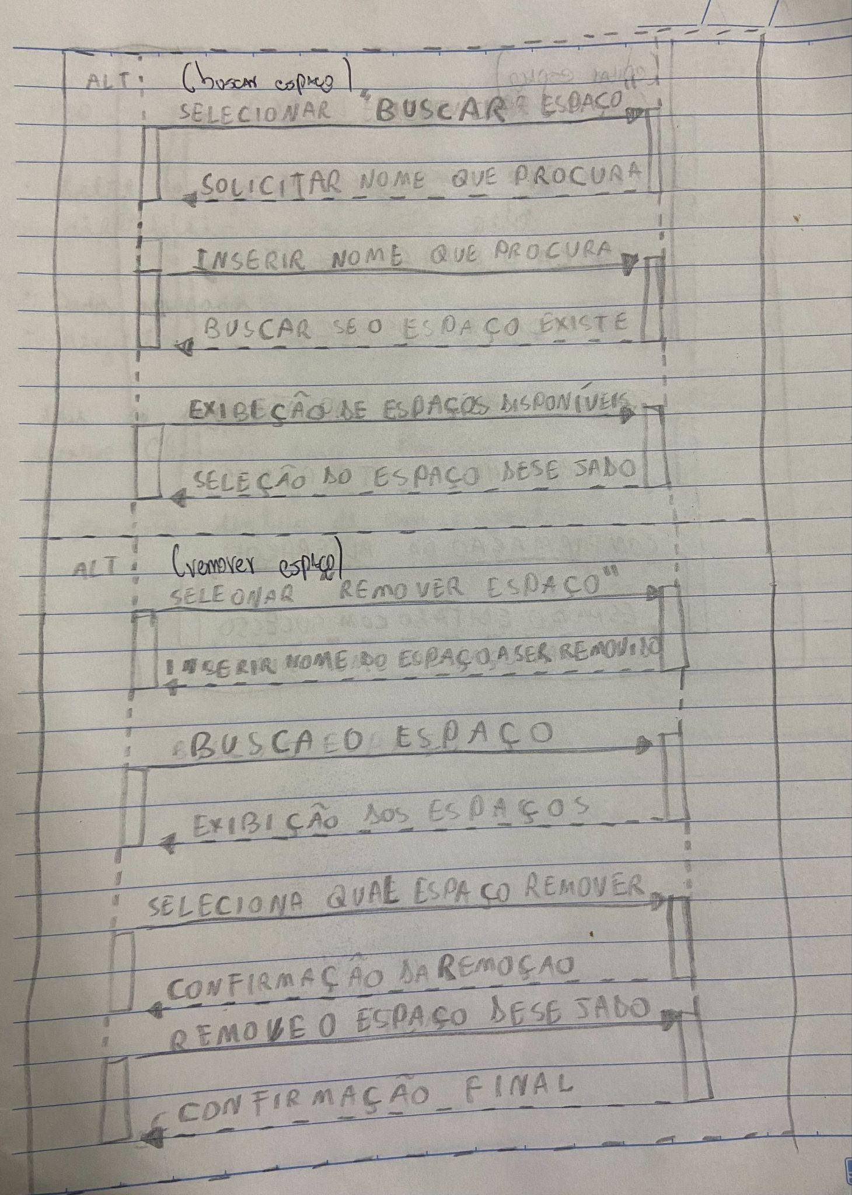

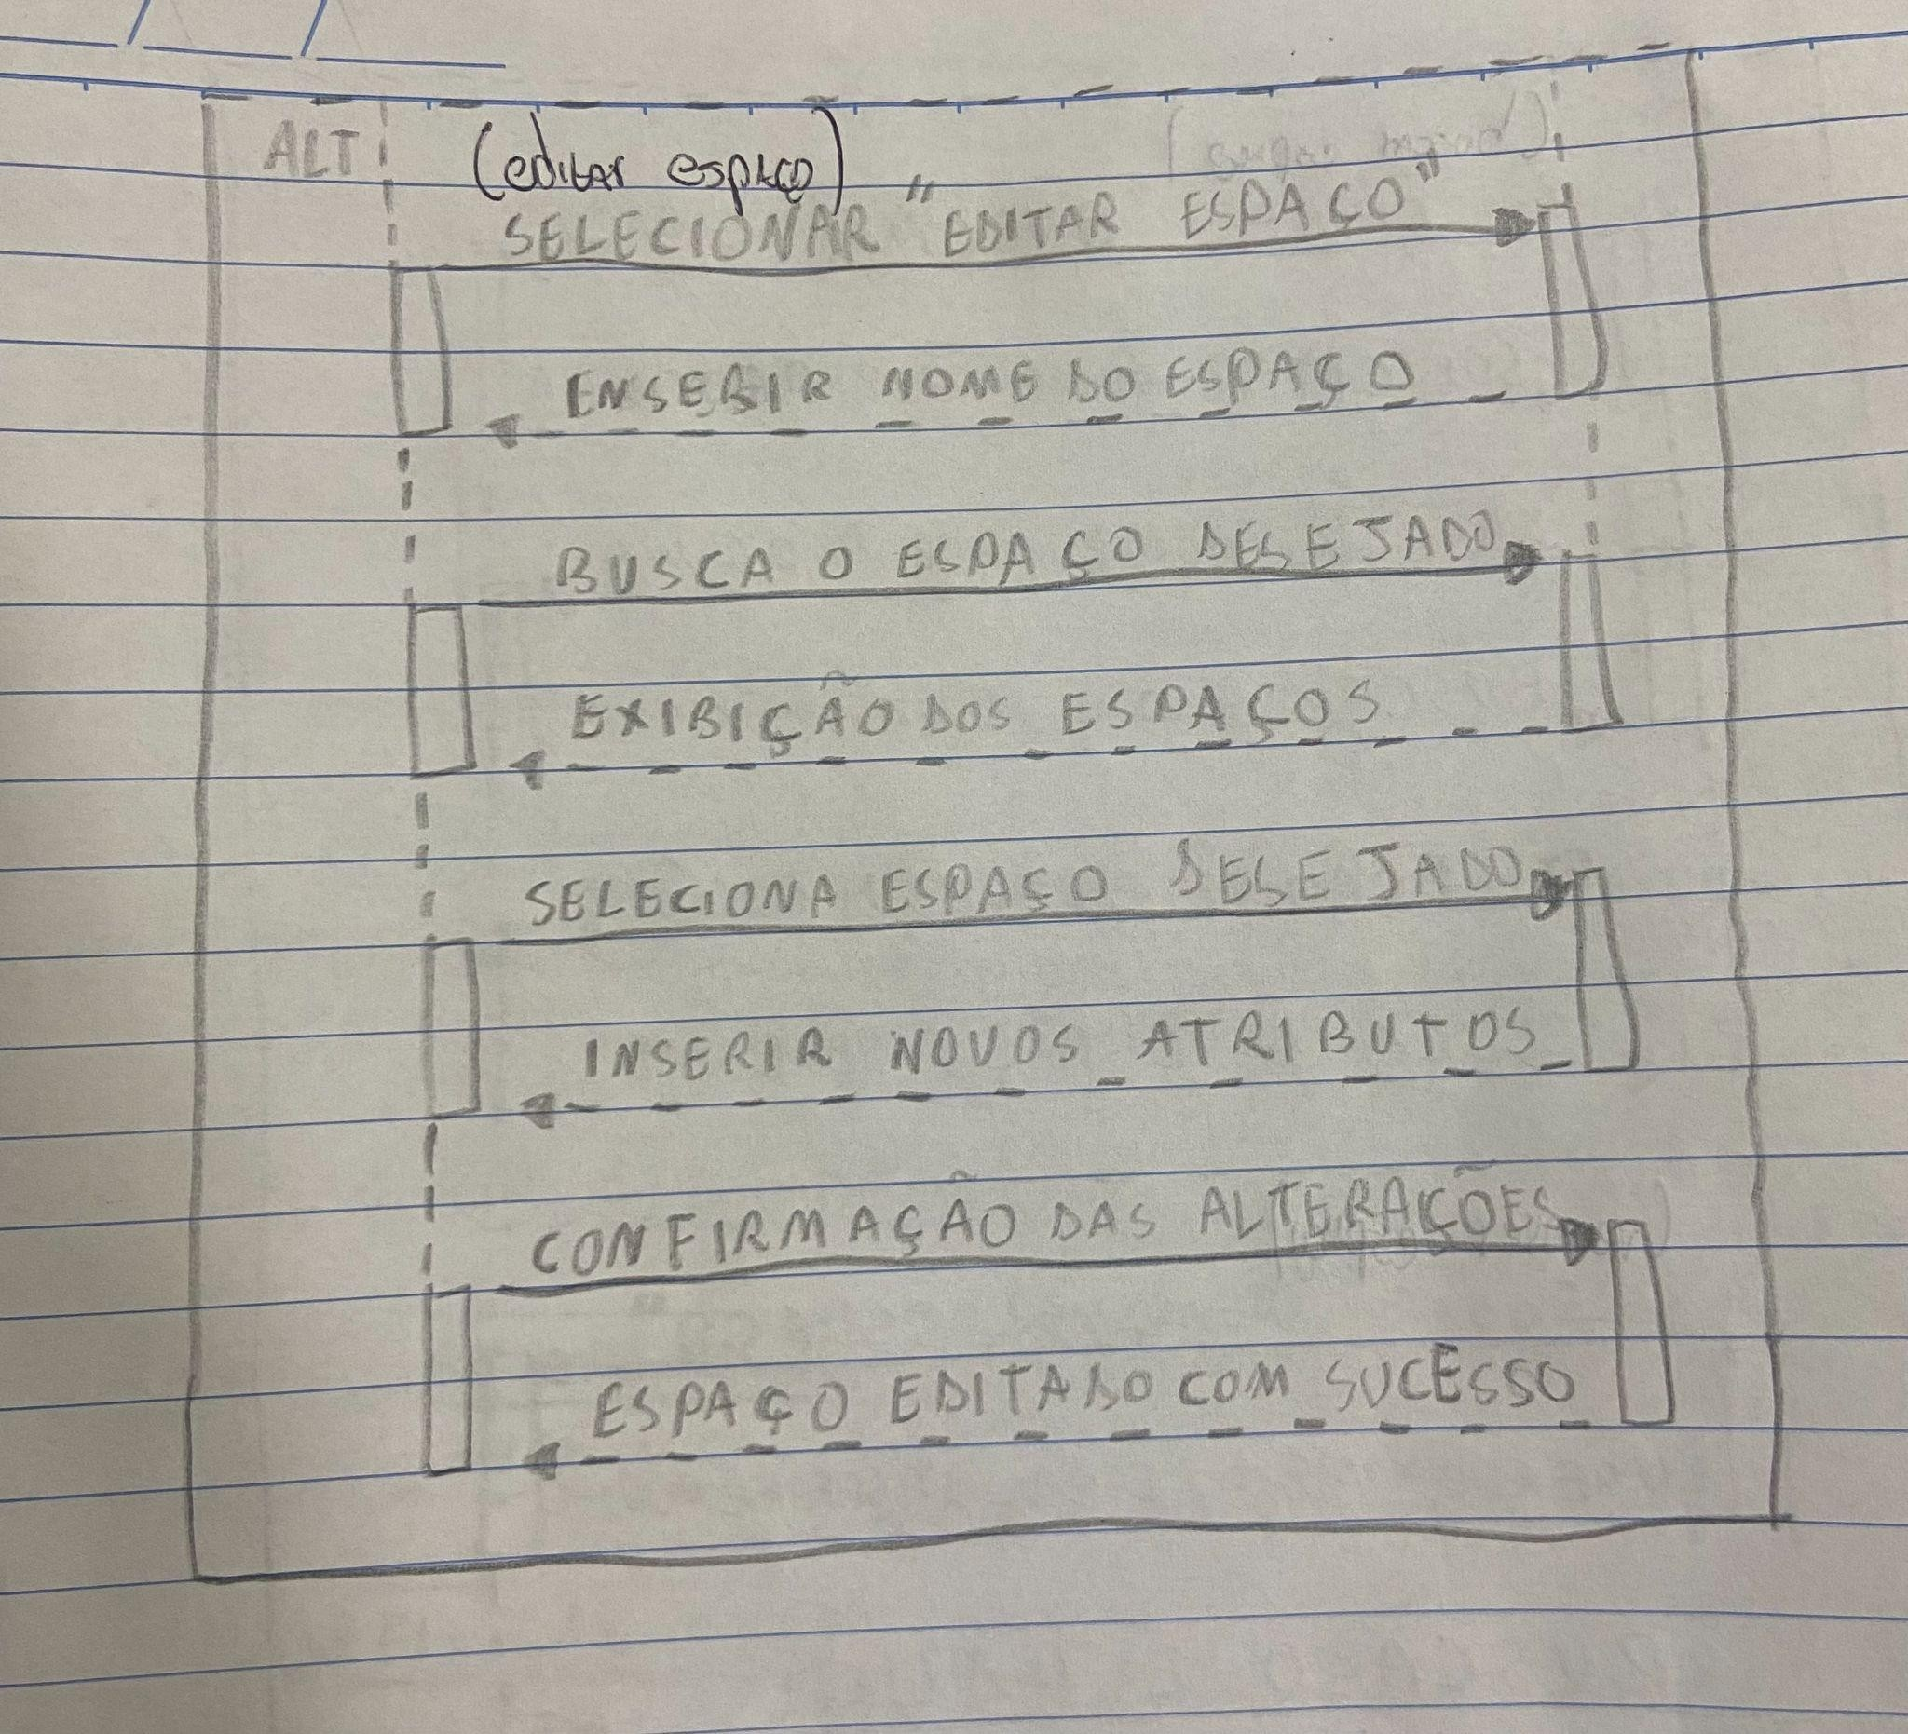

Gerenciar Produto
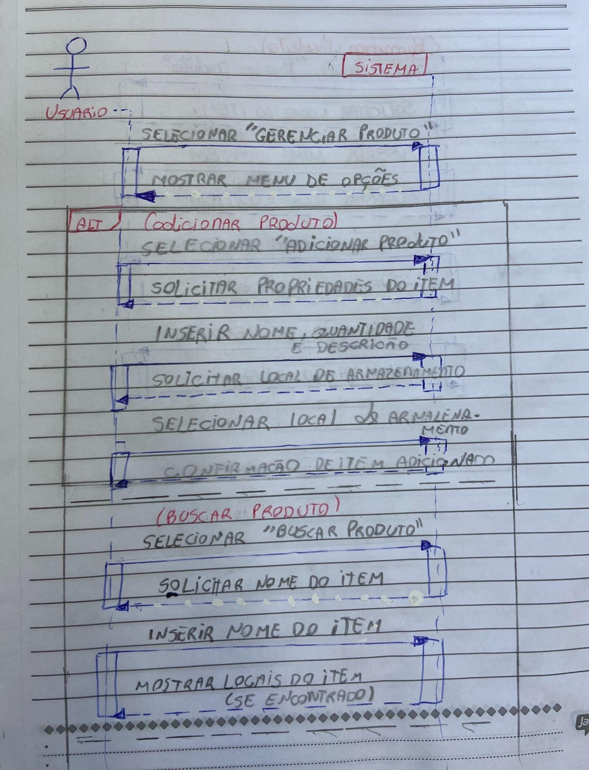
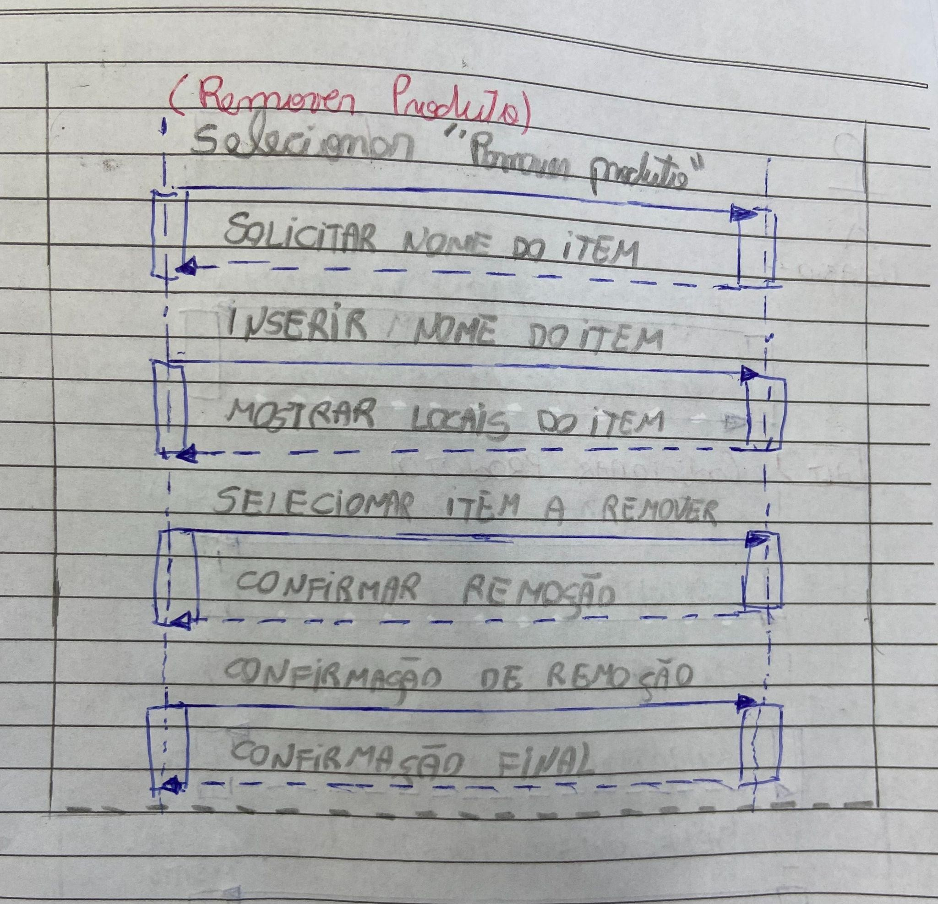

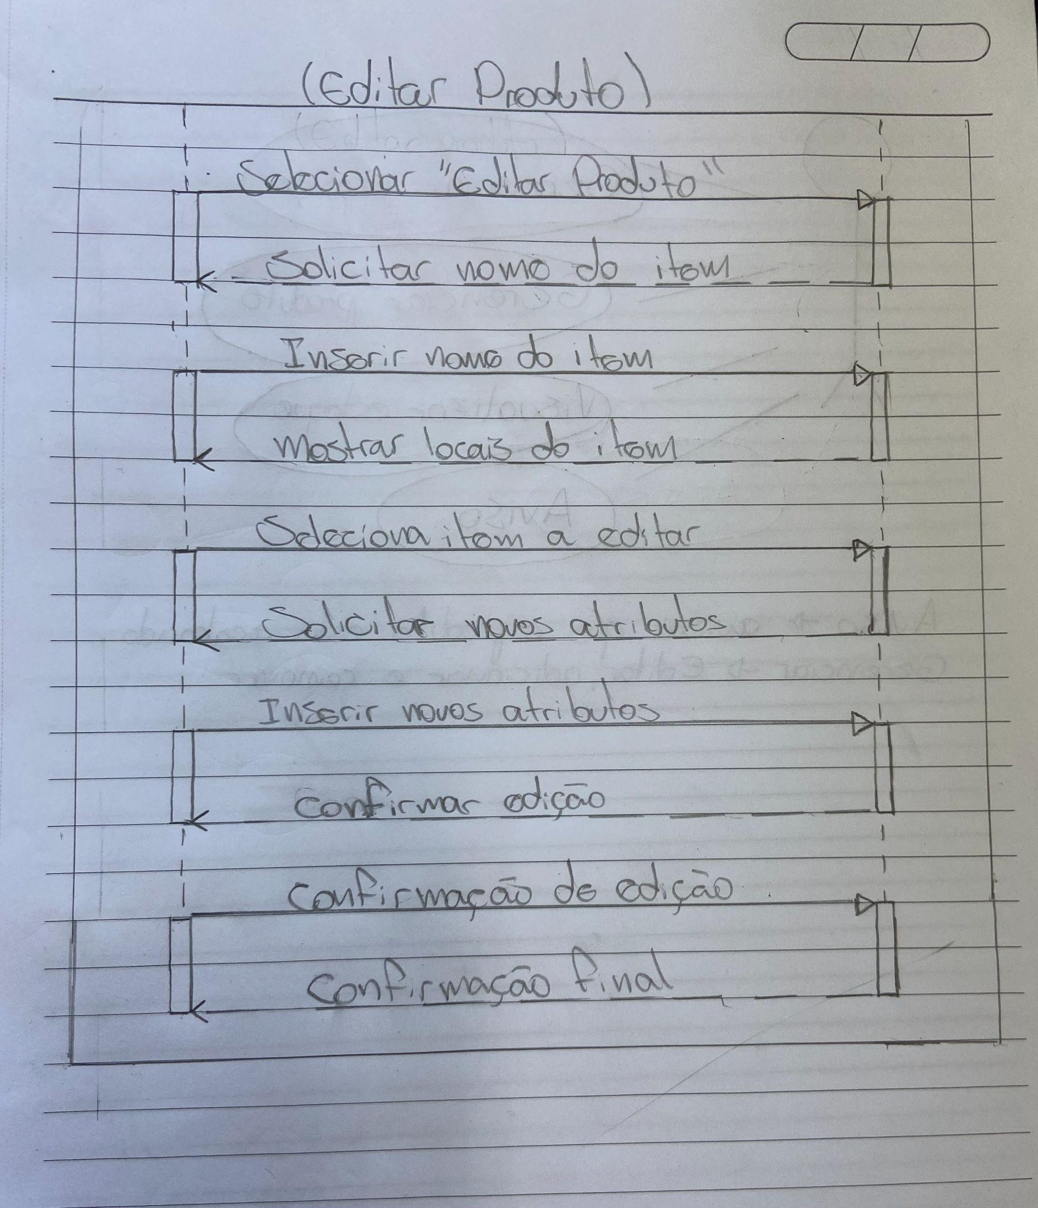

Visualizar estoque
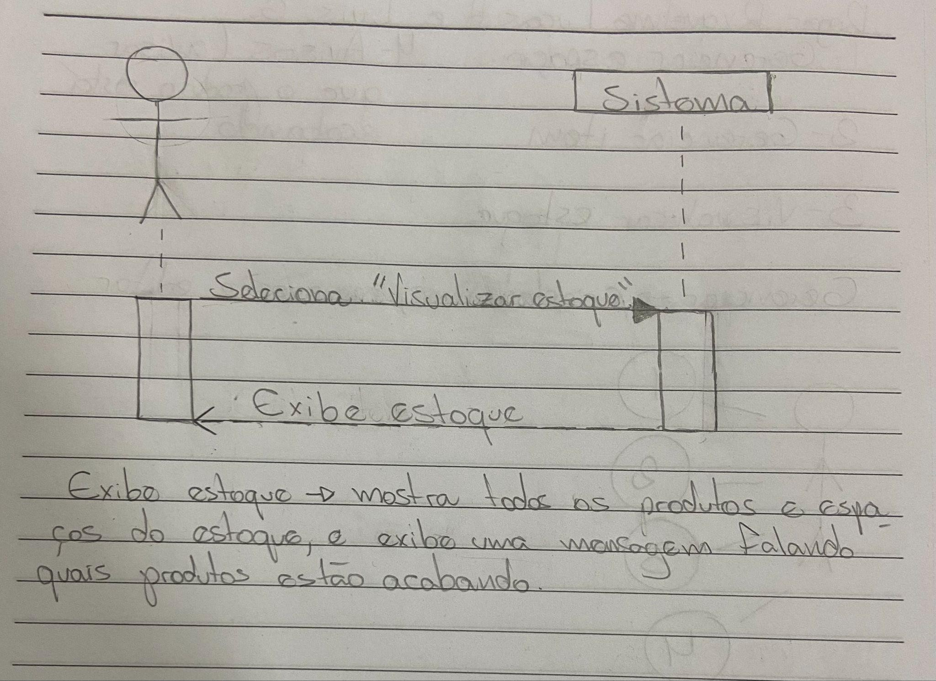

Mapa de Navegação

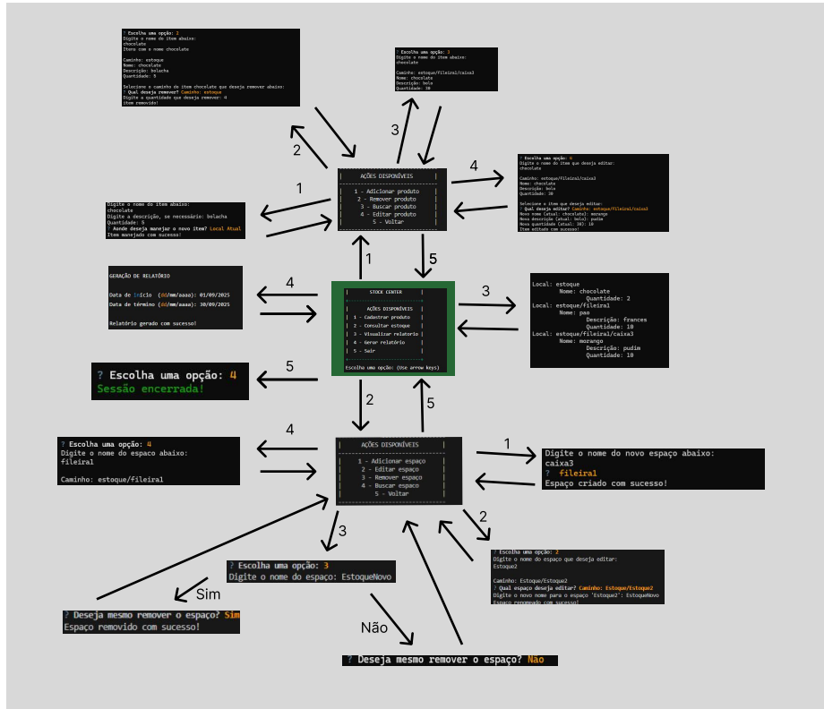

Diagrama de conceitos

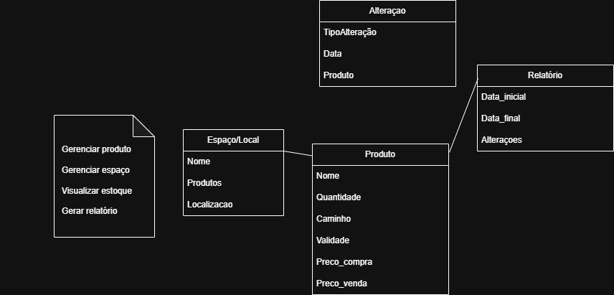
Relato cliente – 1º apresentação

“Obrigado pelo empenho no projeto! Fico muito feliz em ver que está ficando do jeito que a gente esperava. O sistema realmente vai ajudar bastante na gestão do bar. Estou animado pra começar os testes e acertar os últimos detalhes juntos!”

Diagrama classes

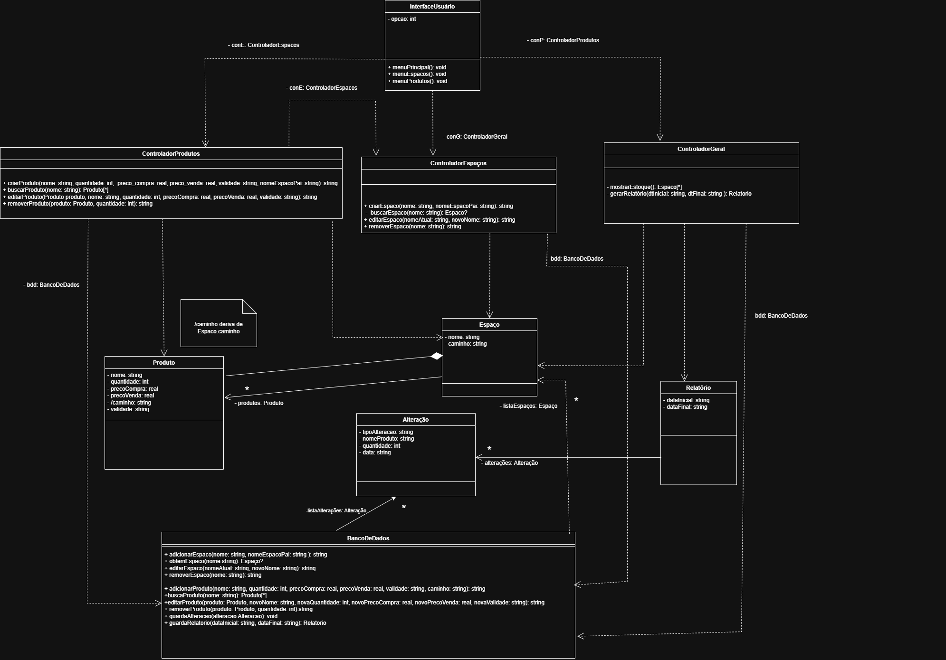

Diagrama Sequência

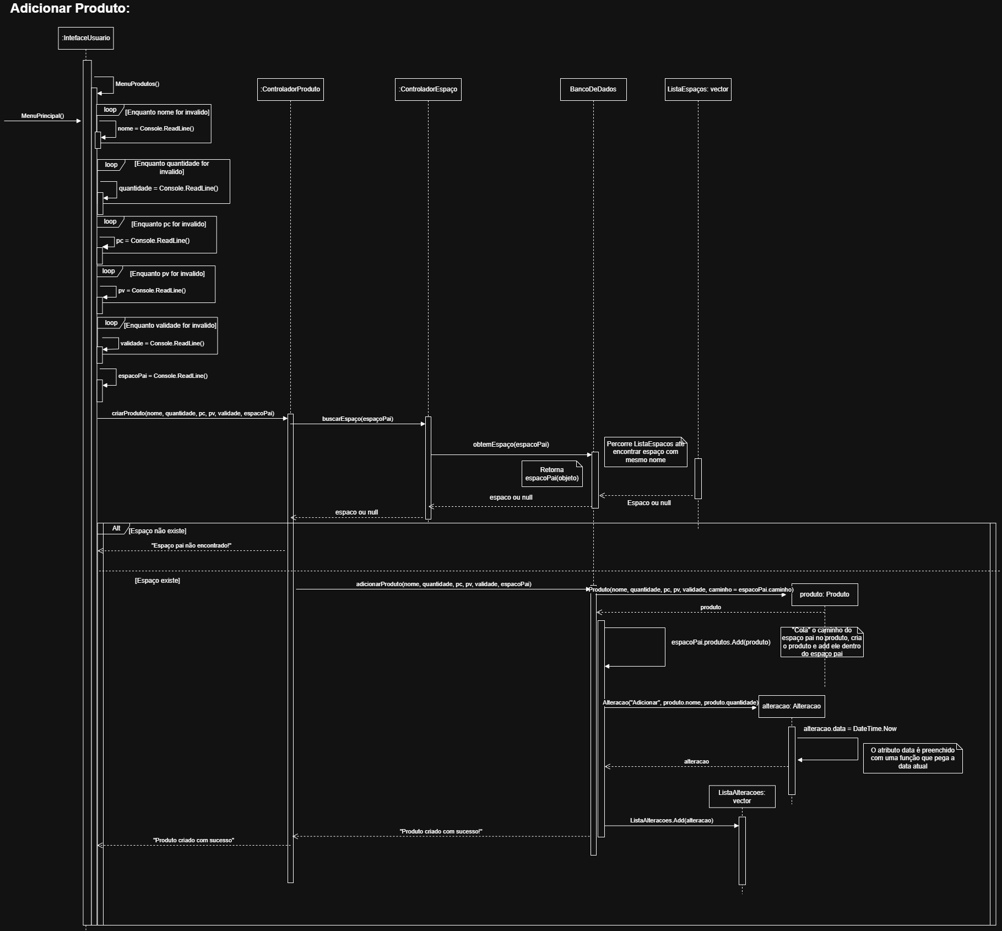
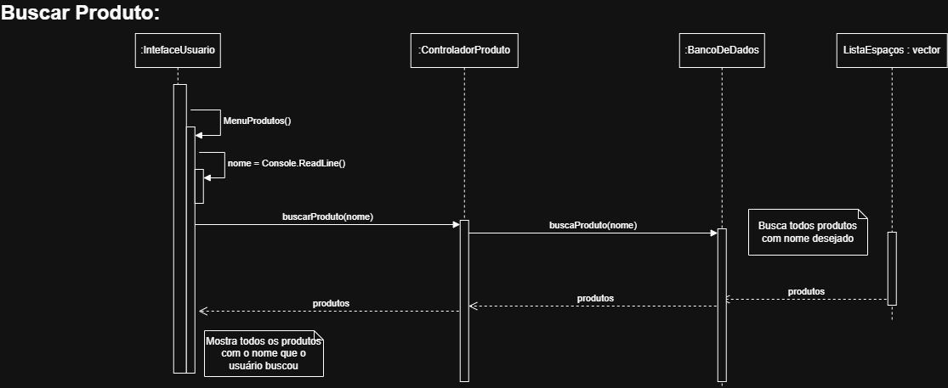

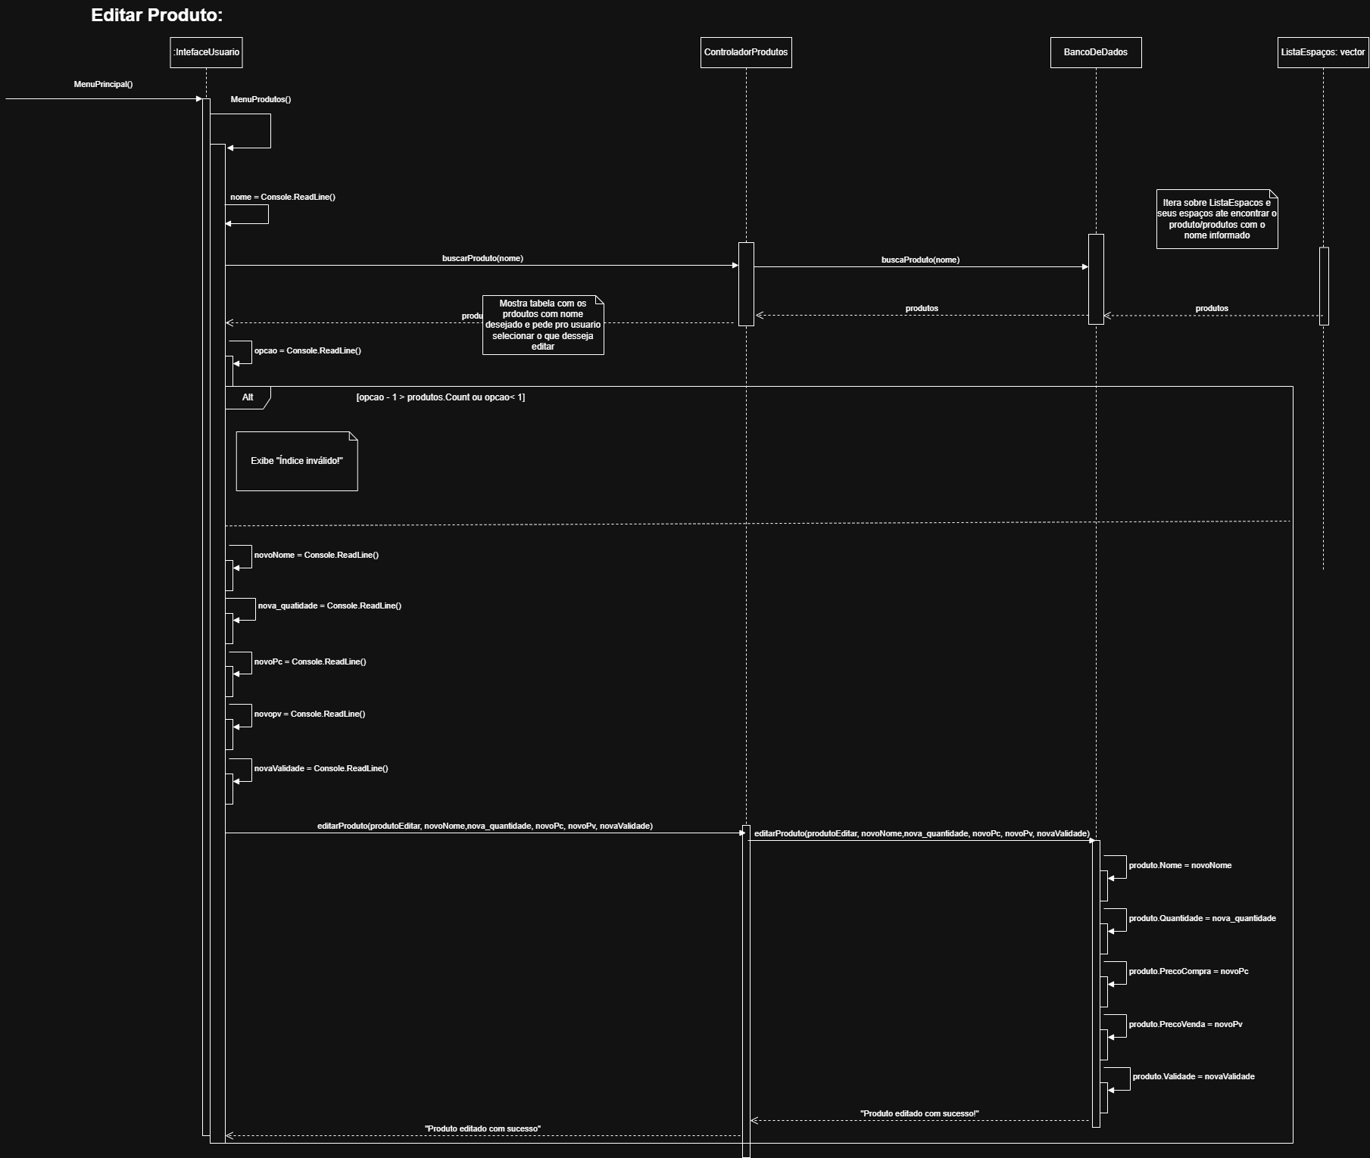
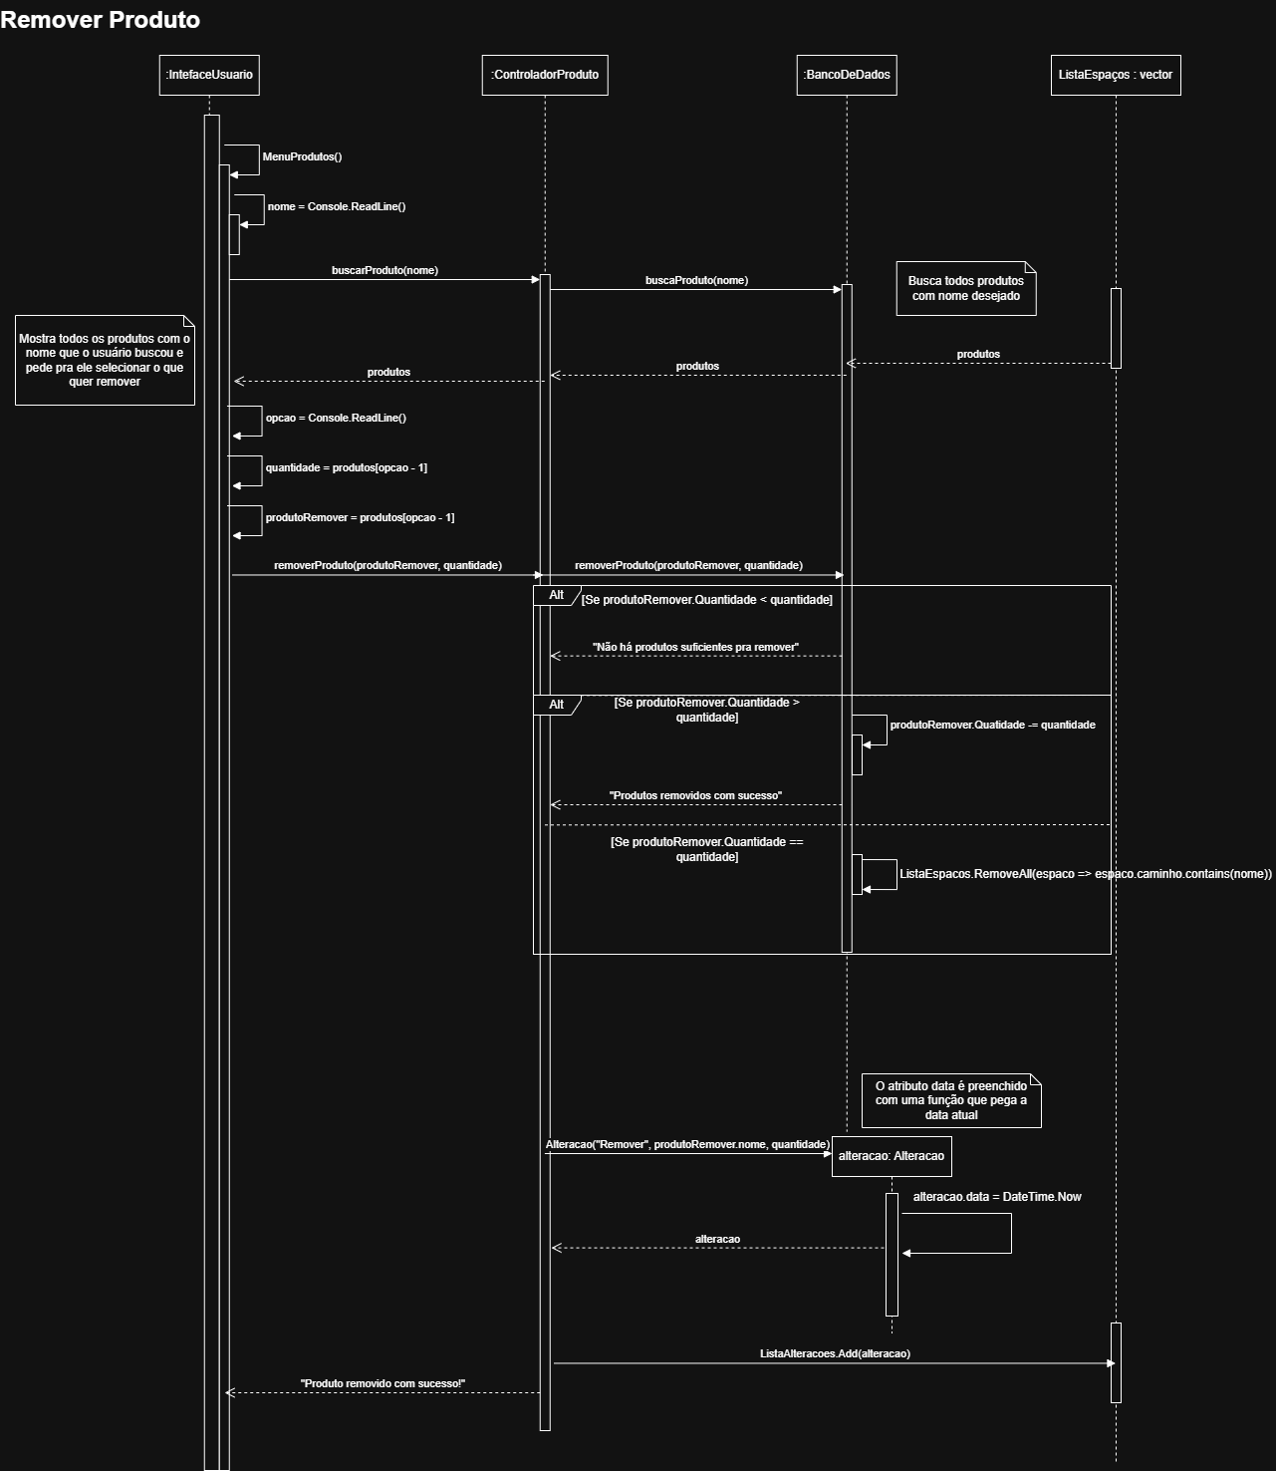
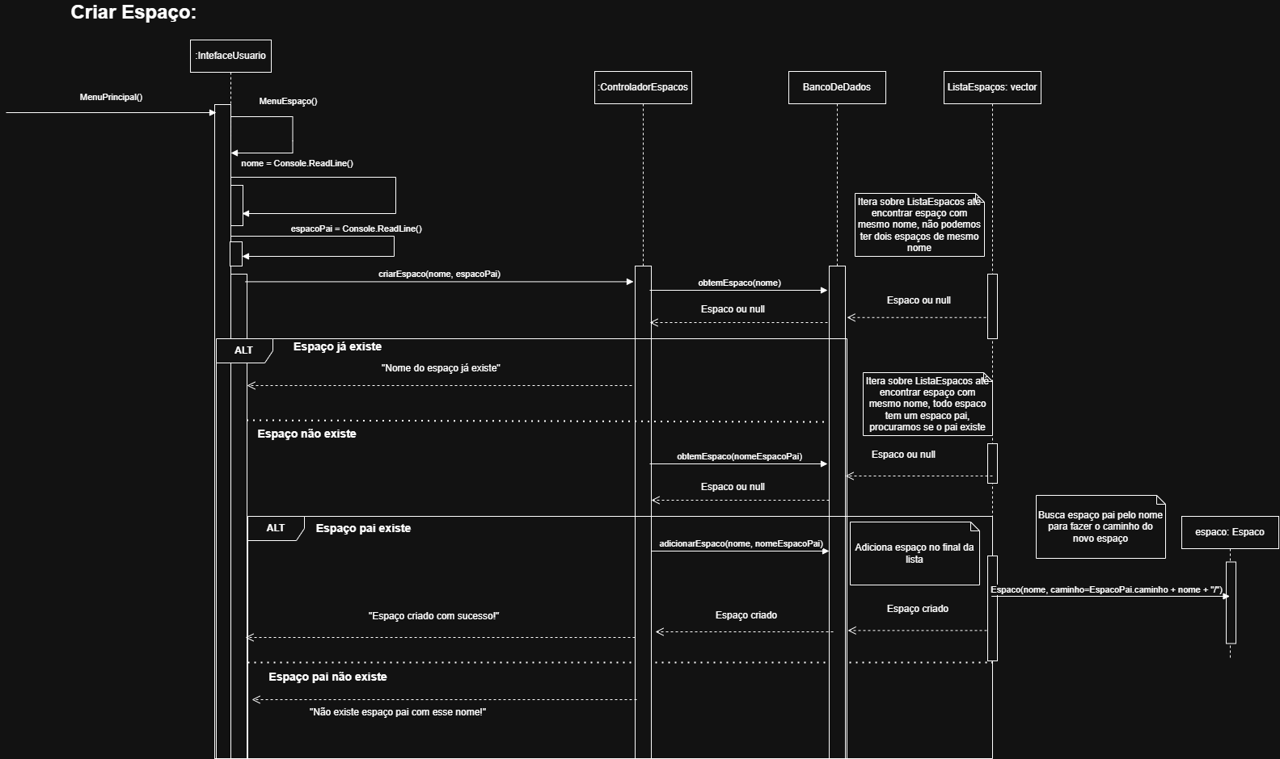
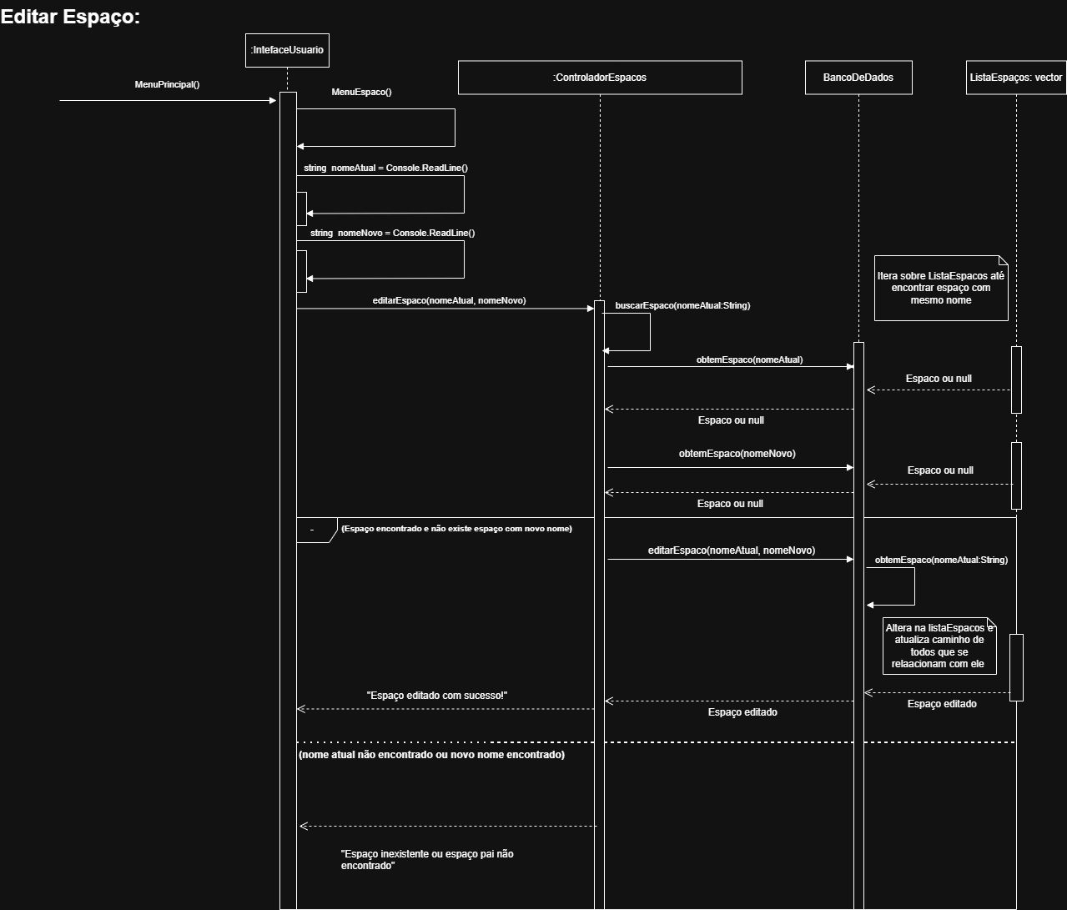
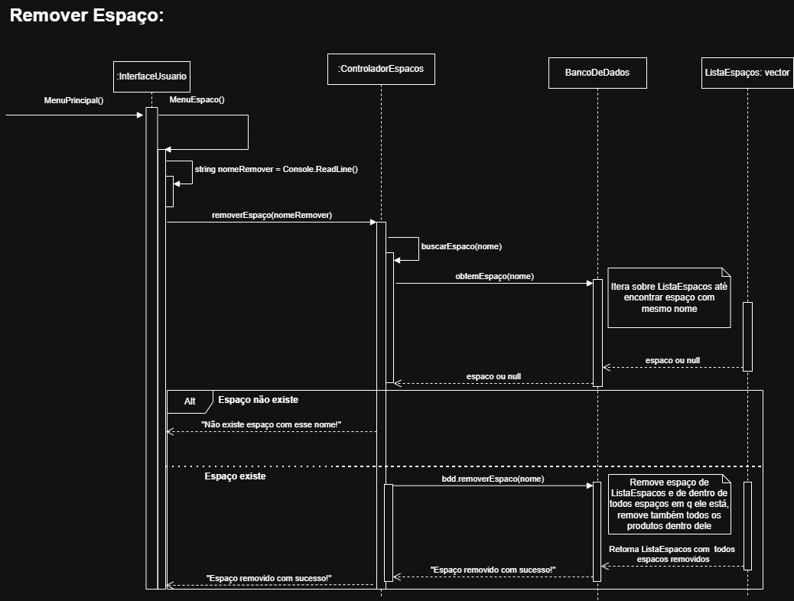
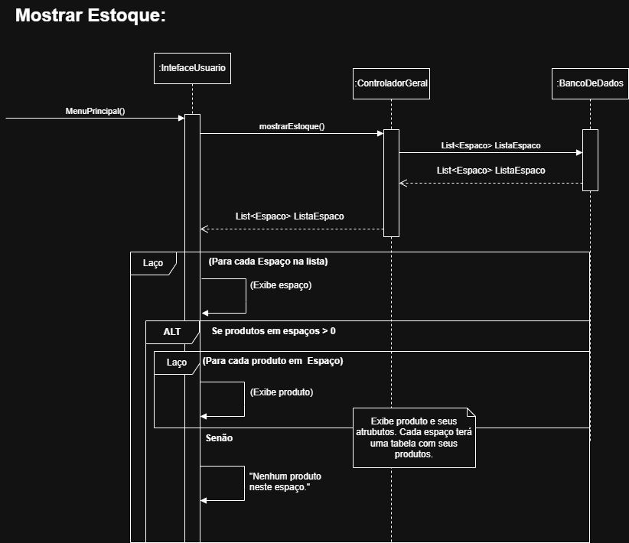
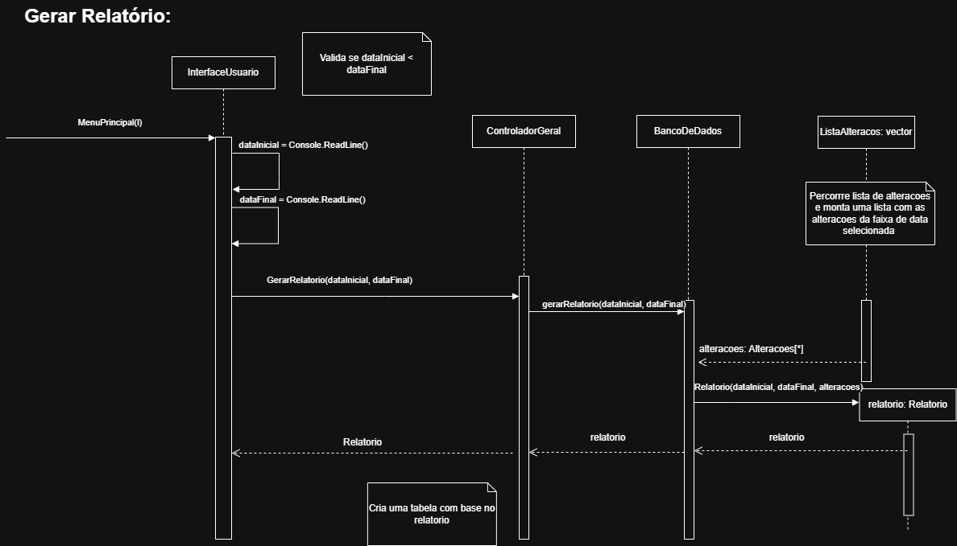
Protótipo

Decidimos utilizar a linguagem C#, pois através dela poderiamos aprender na prática os conhecimentos do semestre. Começamos implementando a view, logo depois fizemos todas funcionalidades de espaços, e por fim as funcionalidades de produtos, mostrar estoque e gerar relatório.

Relato final do cliente

“Acredito que o caminho seja esse mesmo. Estou ansioso para poder iniciar os testes e colocar pra funcionar no meu bar. Vai me ajudar muito ter um controle melhor do que entra e sai do estoque, ir menos vezes às compras e ter uma organização melhor. Ficou muito bom e é fácil de usar, bem direto. Parabéns grupo, estou muito satisfeito. Valeu.”

